【修改前】

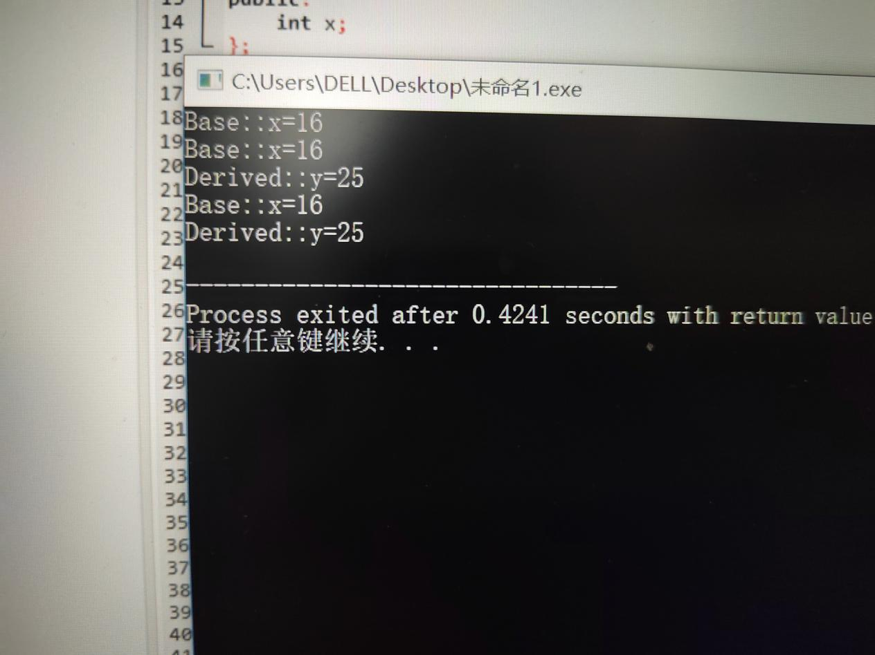

【修改后】

{1} 1.主函数（即外部）访问基类的私有成员出错

1. 基类的派生类访问积累的私有成员出错

原因：因为在基类中x被设定为私有变量，依照访问规则，基类的派生类和在基类的外部都无法访问基类中的私有成员变量。

{2} 1.只会出现在主函数中访问x出错

原因：因为x在基类中是保护成员变量，保护成员变量允许派生类访问，但不允许从外部访问。

{3} 1.会出现在主函数中访问基类的成员x出错，内部访问x也会出错，同时访问派生类中的x出错。

原因：因为使用了私有继承方式，原本是公有型变量，经过私有继承之后，数据类类型自动变为私有型，因此在内部不可以访问，但在外部和继续派生的派生类中均无法访问。

{4} 1.会出现在外部访问x出错的情况,但是在内部是可以访问的。

原因：因为使用了保护继承，所以x的数据类型自动变成了保护型，因此依据保护型数据成员的访问规则，在内部可以访问，在外部不可以访问。